长春医学高等专科学校文件

长医高专教字[2008]34号

关于2008年秋季学期
教师教学质量优秀奖情况通报

课堂教学质量测评是教学质量评估中重要的环节，根据长医高专教字〔2004〕8号《关于设立教师教学质量优秀奖的决定》和教字〔2007〕11号《关于调整学校教师课堂教学质量评价办法的通知》文件精神，为了更科学地评价教师的课堂教学质量，加大课堂教学管理与监督的力度，2008年秋季学期督导组、各系部及学生对全校156名本学期任课教师进行了教学质量测评，现将测评结果通报如下：
1.测评范围为本学期所有任课教师，行政兼职获奖人员不占系部专任教师名额；
2.此次测评结果系部评价占20％、督导组评价占30％、学生评价占50％；
3.根据测评结果统计，学校共有38名同志获得本学期教学质量优秀奖，现将名单通报如下：
医学系
许兆亮 王宏丽 张灿云 邹文华 赵 冰 杨智源
杨 克 张丽芳
护理系
周银玲 孙立波 代生厚 王 婷 何凤云
基础医学部
张立忠 贺 伟 池 明 黄 玫 杨 铭 周 密
马爱民 张 健 王丹丹
药学系
吴立人 王秋香 李淑惠 孙 莹 解蕙铭 程利敏
国际交流部
王 宁 梁 旭
公共学科部
夏 潇 韩 莹 史冬梅 张庆春 郭 煜 张淑杰
卢 静 赵丹妮
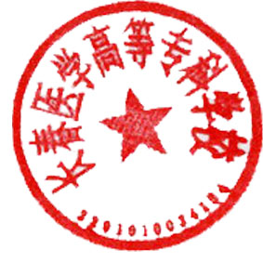
二○○八年十二月三十日

主题词：2008年秋季学期 教学质量优秀 通报
长医高专校长办公室
校对：张 虹 共印3份

